Descripción
Este documento trata de resumir los pasos a seguir para integrar un
monitor MEET con una pasarela JIGSAW KNX de COMFORTCLICK
case study
Integración MEET-ComfortClick JIGSAW KNX

INDICE

INTRODUCCIÓN 2
MATERIAL NECESARIO 2
ESQUEMA BÁSICO 2
INSTALACIÓN 2
CONFIGURACIÓN 3
FUNCIONAMIENTO 5
OTRAS CONSIDERACIONES 5

INTRODUCCIÓN
Este documento tiene como objetivo exponer los pasos a seguir para lograr el control de una instalación KNX desde monitores MEET, haciendo uso del webserver JIGSAW KNX.

Los pasos descritos aplican a proyectos de Edificio y tienen como objetivo principal asegurar el funcionamiento de los diferentes equipos y sistemas sin que se requiera de la existencia inicial de una conexión a internet en la vivienda, además de posibilitar que el usuario final realice la puesta en marcha, sin requerir un desplazamiento adicional a la vivienda.

MATERIAL NECESARIO
Por vivienda:
- Ref. 14811 / Monitor WIT 10’’
- Ref. 9541 / Conector Monitor MIO/WIT
- Ref. 7668 / Router Integración MEET-Domótica
- Pasarela JIGSAW KNX

ESQUEMA BÁSICO
Vivienda 1 sin conexión a internet.
Vivienda 2 con conexión a internet.

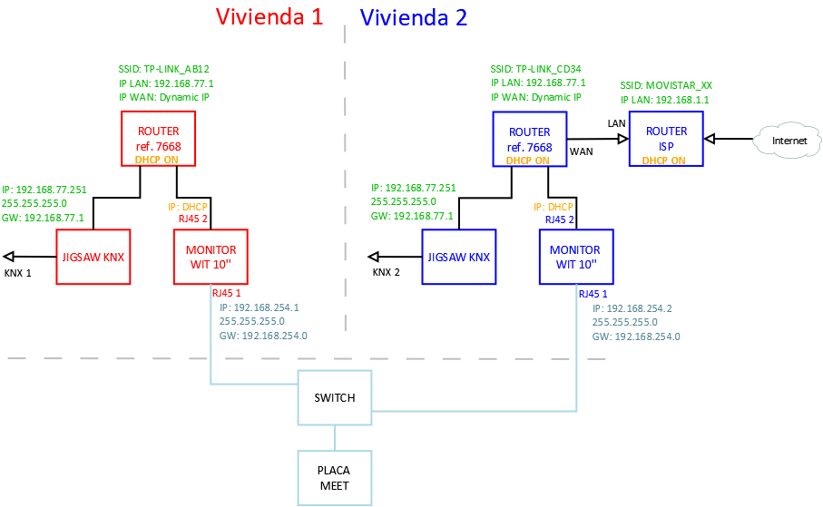

INSTALACIÓN
APP INTEGRA para monitores MEET: Enlace

CONFIGURACIÓN
Resumen
- Oficina | Configuración JIGSAW KNX | - Cambiar IP por defecto JIGSAW KNX a 192.168.77.251
 | Configuración  Router | - Conectar PC y Jigsaw KNX a Router Integración MEET-Domótica  - Configurar Router Integración MEET-Domótica con IP 192.168.77.1
 | Configuración  WIT 10’’ | - Conectar los dos RJ45 WIT 10'' a Router Integración MEET-Domótica  - Instalar APP INTEGRA en monitor WIT 10''  - Abrir APP -> Configuración conexión local a IP 192.168.77.251  - Control sistema KNX vía monitor WIT 10'' posible
- Obra | Verificaciones | - Alimentar Router Integración MEET-Domótica y dispositivo Jigsaw KNX  - Conectar:  - RJ45 1 (izquierda) WIT 10'' a red MEET  - RJ45 2 (derecha) WIT 10'' a LAN Router Integración MEET-Domótica  - Dispositivo Jigsaw KNX a LAN Router Integración MEET-Domótica  - Verificar:  - Visualización JIGSAW KNX vía monitor WIT 10''  - Control local vía smartphone conectado a red WiFi Router Integración MEET-Domótica
- Vivienda | Control remoto  (usuario final)  Si aplica | - Instalar router ISP  - Conectar puerto WAN Router Integración MEET-Domótica a cualquier puerto LAN del router ISP

A continuación, se detallan los trabajos a realizar en Oficina.
NOTA: los cambios de IP de la pasarela JIGSAW KNX y del Router de Integración MEET-Domótica (192.168.1.1) tienen como único objetivo crear una red (192.168.77.x) que no pueda coincidir con la IP por defecto del router instalado por el ISP (generalmente 192.168.0.x o 1.x), asegurando el correcto funcionamiento cuando el usuario conecte la boca WAN del router de integración a alguna de las bocas LAN del router del proveedor de internet.

- Configuración de la pasarela JIGSAW KNX

Requerido | Dirección IP: 192.168.77.251  Puerta de enlace: 192.168.77.1

Ver manual bOS Configurator: Enlace
Guardar cambios. El equipo se reiniciará con la nueva dirección IP ajustada.
Conectar usando un cable de red el JIGSAW KNX al Router de Integración MEET-Domótica.

- Configuración del Router Integración MEET-Domótica

- Conectar el portátil al router

- Abrir el navegador web y acceder al menú de configuración del router http://192.168.1.1
Usuario: admin; Contraseña: admin

- Network > WAN > Confirmar que el tipo de conexión WAN está configurado a “Dynamic IP”

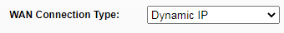

- Network > LAN > Cambiar la dirección IP del router a 192.168.77.1 y guardar los cambios

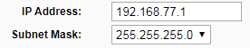
El Router de Integración se reiniciará.

- Configuración del monitor WIT 10’’

- Conectar el segundo RJ45 (derecha) al Router de Integración MEET-Domótica. No emplear nunca el primer RJ45 (izquierda) ya que la dirección IP de este interfaz de red no funciona por DHCP sino según la configuración realizada en los ajustes del propio monitor.

- Descargar MEET System Upgrade Tool: Enlace

- Abrir el software MEET System Upgrade Tool, seleccionar la APP INTEGRA (1) y ajustar IP Range para que se ejecute una búsqueda del monitor MEET en el rango inicial de direcciones IP asignadas por DHCP por el router: 192.168.77.100-105 (2).

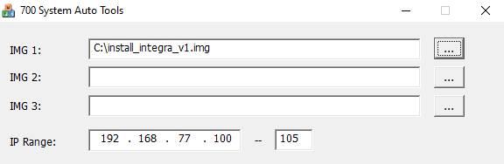
1
2

- Pulsar “Start” para que comience la búsqueda de monitores MEET en el rango seleccionado.

Una vez detectado, la APP se instalará y el monitor se reiniciará una vez finalizado el proceso.

- Monitor > Ir al menú de instalador y abrir el menú de APPS

- Seleccionar la app “INTEGRA” y asignarle un icono. Guardar los ajustes.

La aplicación INTEGRA se mostrará en el menú inicial del monitor.

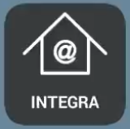

FUNCIONAMIENTO
Abrir la APP y ajustar la dirección IP del dispositivo al que desee conectarse
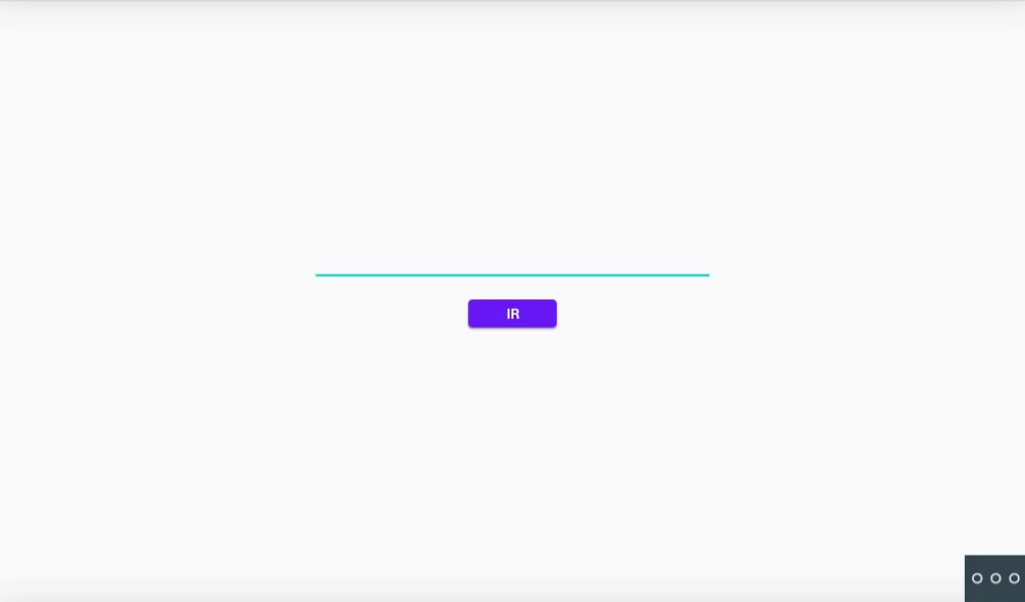
Dispositivo | URL tipo
JIGSAW KNX | http://192.168.77.251/

Pulsar “IR”. Desde ese momento, la visualización se mostrará cada vez que accedamos a la APP.
En caso de querer modificar la URL, puede hacerlo pulsando el botón 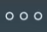 y seguidamente

OTRAS CONSIDERACIONES

Versión APP Integra: v1.0
FW ComfortClick bOS: 4.8.20 (último en el momento de redactar este documento)
FW monitor WIT: V03.00T

